Medien-Information

Datum 12.02.2020
Nr. PI 2234
Anzahl Zeichen 2174
Kontakt Müller Martini AG
Untere Brühlstrasse 17, 4800 Zofingen/Schweiz
Telefon +41 62 745 45 45
www.mullermartini.com

«Zwei-für-eins»-Investition

Die Diversified Global Graphics Group (DG3) in New Jersey City (USA) steigerte dank einer neuen Müller Martini-Klebebindelinie KM 610.A der Marke Kolbus ihre Softcover-Produktion um 60 Prozent.

Die Herstellung von Geschäftsberichten gehört zum Kerngeschäft des weltweit tätigen Unternehmens. Im eigenen Jahresrapport für 2019 wird DG3 die Anschaffung des neues Klebebinders wohl nicht zu knapp würdigen. Denn der nur elf Wochen nach der Vertragsunterzeichnung in Betrieb stehende KM 610.A mit 16-Stationen-Zusammentragmaschine ZU 805, Dreischneider HD 143.P und Kreuzleger KL 301 verkürzte just in der «Geschäftsberichte-Saison» im ersten Quartal des letzten Jahres die Durchlaufzeiten markant. Er war die Antwort auf die Zunahme der Shortrun-Jobs infolge des immer bedeutenderen Digitaldrucks.

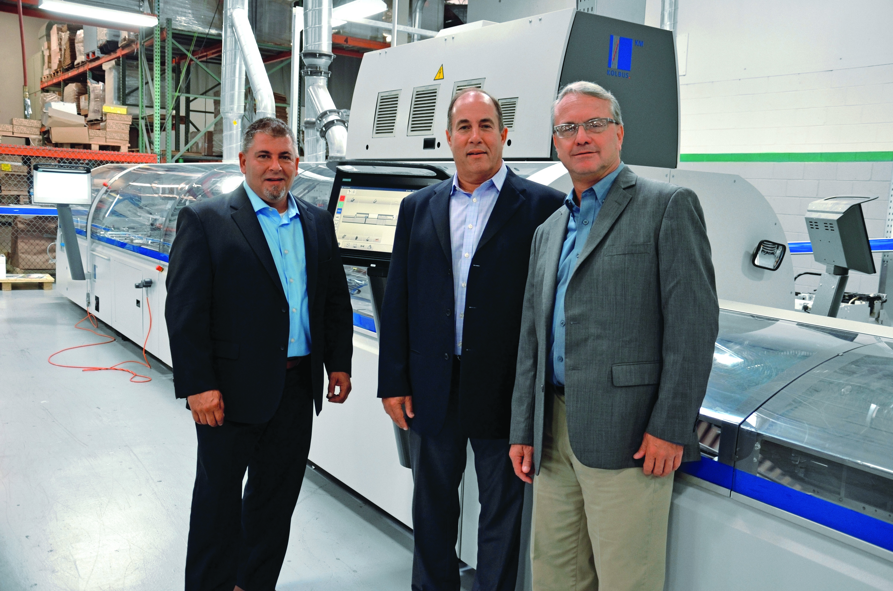
Der neue Klebebinder KM 610.A von DG3 nahm nur elf Wochen nach Vertragsunterzeichnung seinen Betrieb auf. Von links: Patrick Caragliana, Steven Babat (beide DG3) und Frank Donnelly (Sales Manager Müller Martini North America).

Obwohl Geschäftsberichte mit mindestens 1000 Exemplaren und einer totalen Auflage von vier Millionen jährlich ein wichtiges Standbein des im 24/7-Betrieb arbeitenden Werks in Jersey City bilden, beschäftigen sich die 365 Mitarbeiter nicht ausschliesslich mit Print. DG3 bedient für seine Kunden auch elektronische Kanäle. «Wir verkaufen unseren Kunden nicht einzelne Produkte, sondern gesamtheitliche Lösungen», sagt CEO Steven Babat. Denn die Multi-Channel-Kommunikation werde immer wichtiger. Langjährige Partnerschaften machten sich auch in anderen Geschäftszweigen wie im Pharma- und Akzidenzbereich bezahlt.

Die neue Klebebindelinie KM 610.A ersetzte bei DG3 zwei ältere Klebebinder eines anderen Herstellers, von denen einer als Backup-Lösung auf Reserve gehalten wurde. Die «Zwei-für-eins»-Investition erwies sich für das innovative Unternehmen schon bald als goldrichtig. Denn im vergangenen Jahr stieg der Softcover-Output um 60 Prozent. Diese markante Erhöhung war nicht nur die Folge der allgemein effizienteren Produktion. Viele Kunden schätzten auch, dass DG3 dank des KM 610.A nun auch PUR-Bindung anbieten kann.

